Каково работать с женщиной-боссом?
В июле Служба исследований HeadHunter решила выяснить, каково это — работать под руководством женщины, — и опросила 3760 посетителей сайта hh.ru.  Каждый второй мужчина работает под руководством женщины-начальника, и каждому пятому это категорически не нравится.  Основное отличие женщин на руководящих постах от мужчин — излишняя эмоциональность и непредсказуемость.  Среди качеств, которыми должна обладать женщина в качестве руководителя, — умение убеждать и рисковать.  Больше всего пользы от женщин-руководителей, по мнению большинства респондентов, — в сфере бухгалтерии и финансов предприятия.  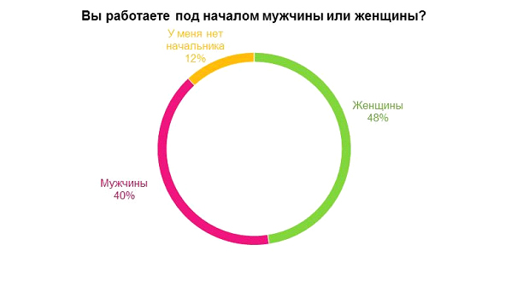  Результаты опроса показали, что у тех, у кого начальство все-таки есть, оно чаще всего женского пола. Каждый второй опрошенный мужчина работает под началом женщины-босса.  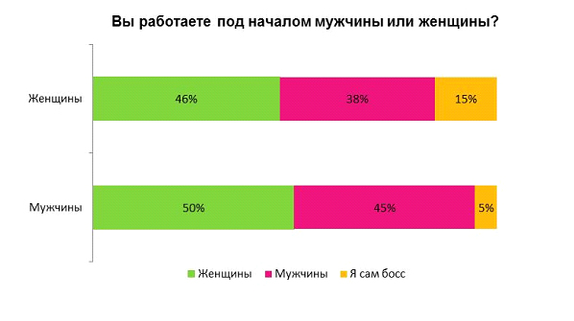  Если посмотреть подробнее, как соотносятся количественно начальники мужчины и женщины на разных ступенях офисной иерархии, то можно заметить, что доля женщин в управлении преобладает везде, кроме топ-менеджмента. Здесь резко возрастает число начальников-мужчин.  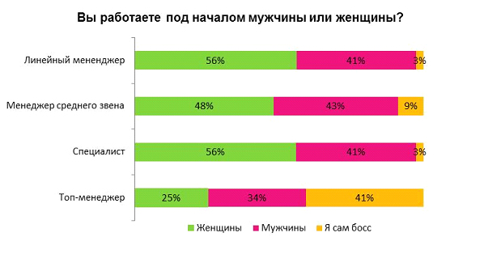  Руководителей-женщин больше во всех компаниях, независимо от численности занятых там сотрудников. Причем чаще всего женщины занимают руководящие должности в крупных компаниях, где численность сотрудников переваливает за 500 человек.  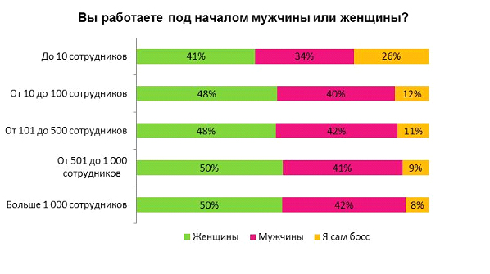  Примерно 2/3 опрошенных считают, что их женщина-босс справляется со своей работой.  При этом мужчины более скептически оценивают деятельность своих начальниц-женщин. Лишь 57% опрошенных мужчин считают, что их начальница справляется со своей работой. Женщины более солидарны со своими руководительницами. Положительно их работу оценивают 73% сотрудниц.  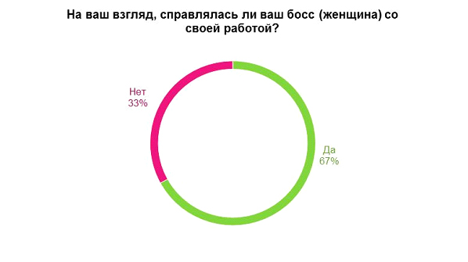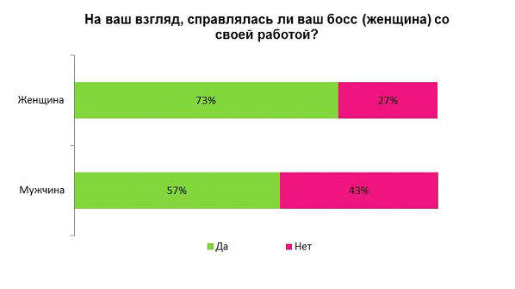  В целом под началом руководительницы удобнее работать скорее женщинам нежели мужчинам. Среди опрошенных мужчин работать под началом женщины абсолютно неудобно каждому пятому работнику. Среди женщин — лишь каждой седьмой сотруднице.  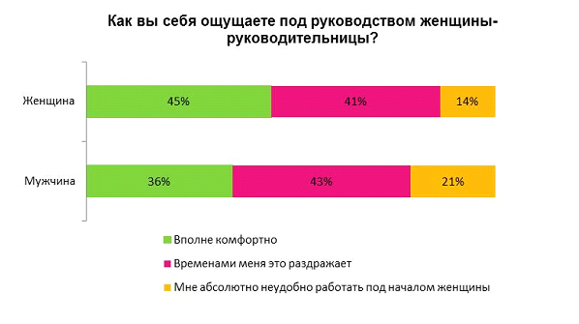  36% работников отмечают, что их руководитель-женщина применяет демократический стиль руководства, 33% ответили, что авторитарный, и лишь каждый четвертый считает, что их босс-женщина использует в своем управлении метод «кнута и пряника».  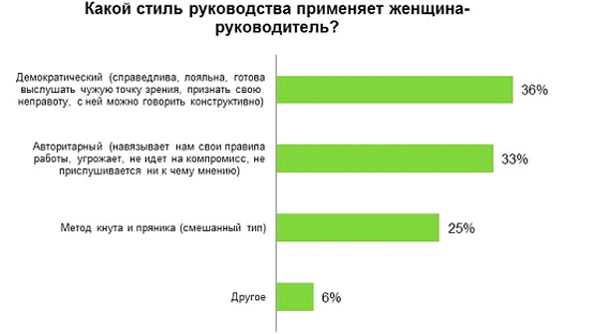  Большинство опрошенных (41%) считает, что основное отличие руководителя женщины от мужчины — излишняя эмоциональность. Также многие считают женщин более непредсказуемыми (39%).  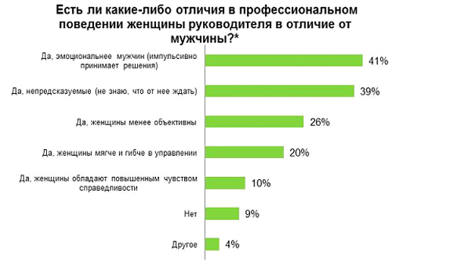  Из тех, кто в данный момент работает под началом мужчины, большая часть (61%) легко могут представить на его месте женщину. Оставшиеся либо категорически не могут такого представить, либо затрудняются с ответом.  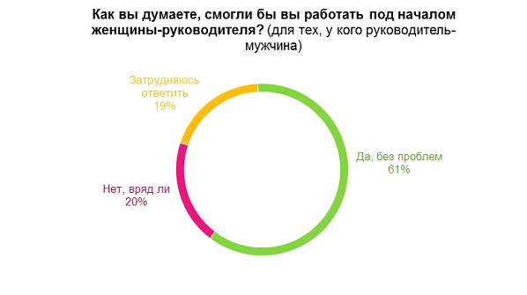  По мнению респондентов, женщины-руководители наиболее эффективны в сфере бухгалтерии и финансов предприятий — так считаю 28% опрошенных. Есть, однако, и те, кто считает, что женщина не может быть эффективным руководителем ни в одной из проф.областей.  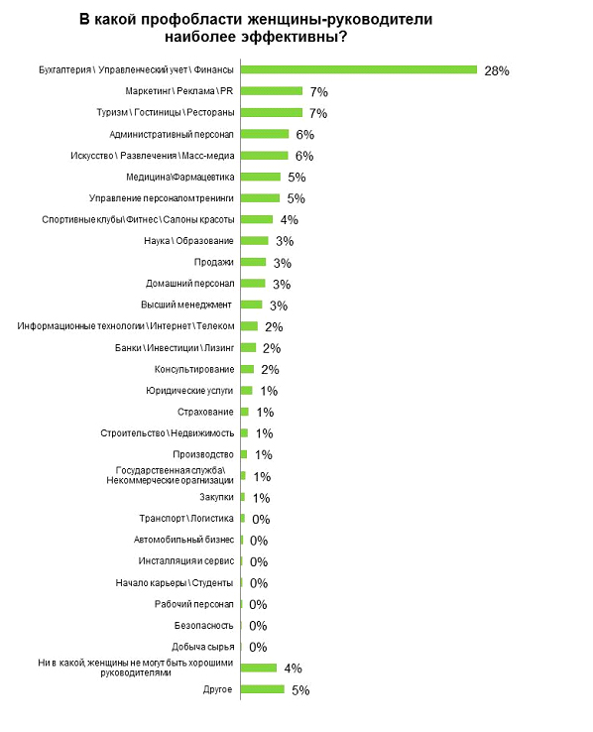  В рейтинге качеств, которыми должна обладать женщина, чтобы стать хорошим руководителем, на первом месте — умение быть лидером. 75% работников отметили именно это качество. Также, по мнению респондентов, если женщина хочет занимать руководящую должность, она должна уметь убеждать (64%). Умение рисковать отметили только 34% работников. 13% опрошенных считают, что для того, чтобы справляться со своими обязанностями, женщина-руководитель должна быть стервой.  И лишь 7% считают, что женщина в принципе не может быть хорошим руководителем и никакие качества не помогут ей добиться успеха.  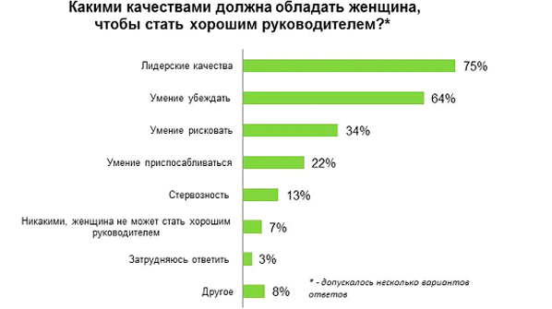  Результаты предыдущих исследований | </body>  Сохранить 6

Информация для СМИ и представителей компаний

